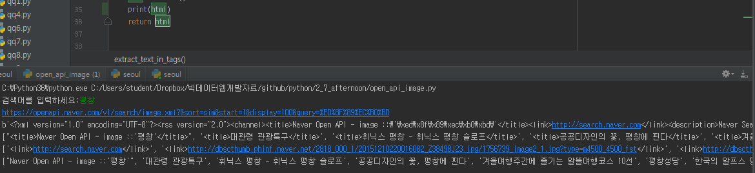

Html 출력

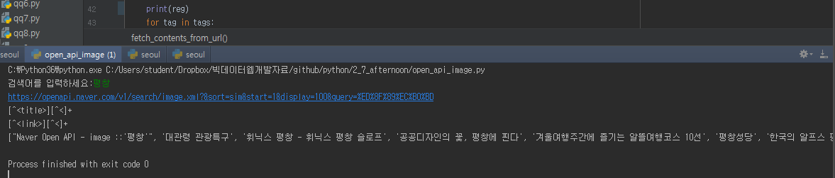

Reg 출력

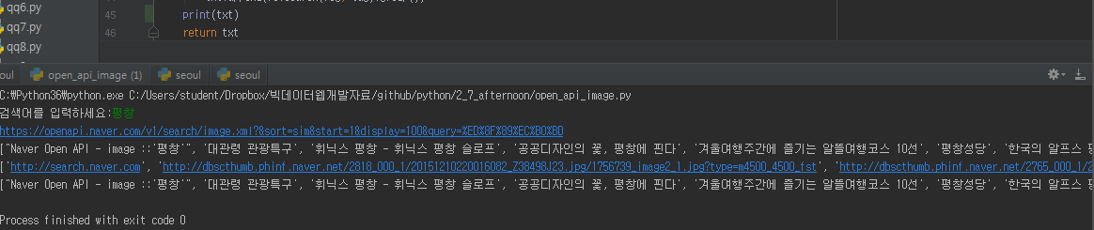

Txt 출력

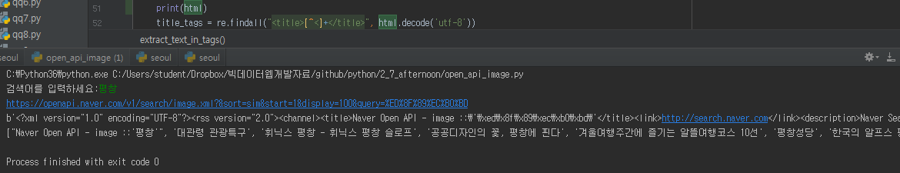

Html 출력

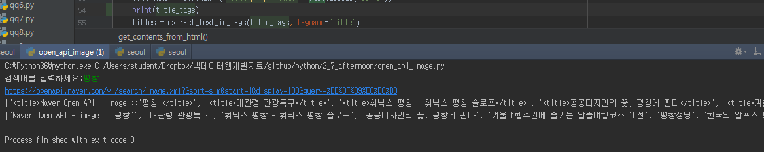

Title_tags 출력

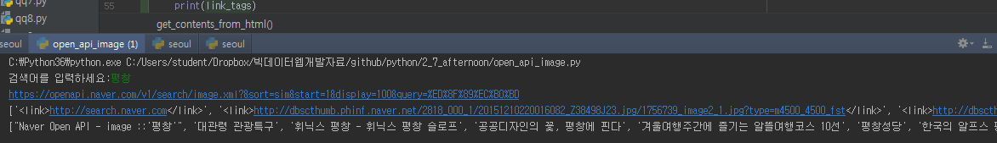

Link_tags 출력